KHUNG KẾ HOẠCH BÀI DẠY
BÀI : OLLO I4-2. TÊN BÀI: KHÁM PHÁ XE CỨU HOẢ
Môn học: Robotics

I. MỤC TIÊU
1. Về kiến thức
- Phân biệt được các loại xe cứu hỏa.
- Nhận biết được nhiệm vụ của người lính cứu hỏa.
2. Về năng lực
- Lắp ráp được Xe cứu hỏa trong Robotics.
- Năng lực giao tiếp và hợp tác: Trao đổi, thảo luận để thực hiện các nhiệm vụ học tập.
- Năng lực giải quyết vấn đề và sáng tạo: Sử dụng các kiến thức đã học và các mảnh ghép còn lại để sáng tạo những đồ vật xung quanh robot.
3. Về phẩm chất
- Nghiêm túc, tập trung, tích cực chủ động.
II. THIẾT BỊ DẠY HỌC VÀ HỌC LIỆU
- Thiết bị ROBOTIS OLLO I4.
- Slide giảng dạy OLLO I4-2.
- Bài giảng, sách hướng dẫn lắp ráp.
III. TIẾN TRÌNH DẠY HỌC
1. Khởi động (Let’s think)
- Mục tiêu: Tạo hứng thú học tập cho HS.
- Nội dung: HS quan sát tranh và trả lời câu hỏi.
- Sản phẩm hoạt động: Câu trả lời của HS.
* Câu hỏi: Số điện thoại khẩn cấp của đội cứu hỏa là gì?
=> Đáp án: 114.
- Tổ chức thực hiện:
+ GV đặt câu hỏi, HS quan sát tranh và trả lời câu hỏi.
+ GV mời HS phát biểu và nhận xét câu trả lời của HS.
2. Kiến thức (Let’s learn)
- Mục tiêu:
+ Phân biệt được các loại xe cứu hỏa.
+ Nhận biết được nhiệm vụ của người lính cứu hỏa.
- Nội dung: HS chia sẻ những hiểu biết của bản thân, lắng nghe GV giới thiệu kiến thức.
- Sản phẩm hoạt động:
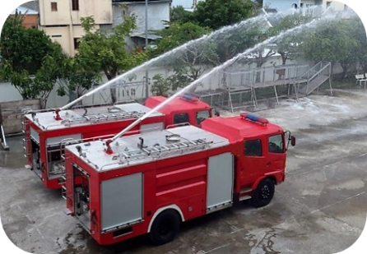
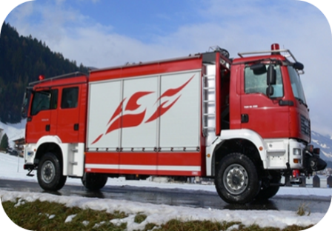
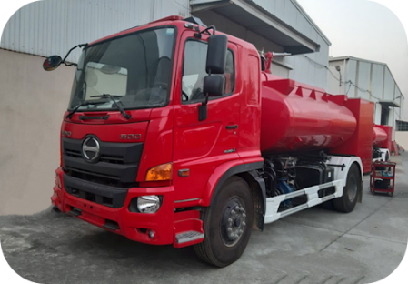
+ Các loại xe cứu hỏa:
Xe chữa cháy vòi phun
Xe chữa cháy 2 đầu
Xe tiếp nước

- Xe chữa cháy vòi phun: là loại xe có thể hút nước trong bồn chứa lên, thông qua các cụm vòi phun và phun nước ra ngoài. Khi đó, tùy theo sự điều khiển mà vòi phun sẽ hướng tới các vị trí của đám lửa.
- Xe tiếp nước chữa cháy: là loại xe bồn chuyên chở nước, được trang bị bồn chứa nước, bơm chữa cháy và lăng chữa cháy phun chuyên dụng, có thể phun nước hay hỗn hợp nước và bọt để làm tăng hiệu quả chữa cháy và dập lửa.
- Xe chữa cháy 2 đầu: là loại xe có thể tiếp cận đám cháy từ hai phía, giúp tăng khả năng kiểm soát đám cháy và cứu hộ nhanh chóng.
+ Nhiệm vụ của người lính cứu hỏa:
- Kiểm soát và dập tắt đám cháy.
- Giải cứu người dân.
- Tổ chức thực hiện:
+ GV giới thiệu HS về một số loại xe cứu hỏa
+ GV yêu cầu HS nêu nhiệm vụ của người lính cứu hỏa.
+ GV quan sát HS tiến hành lắp ráp theo hướng dẫn trong sách, giúp đỡ HS thao tác.
3. Luyện tập (Let’s build)
- Mục tiêu: Củng cố, luyện tập kiến thức, lắp ráp robot..
- Nội dung: Lắp ráp robot theo các bước hướng dẫn trong sách.
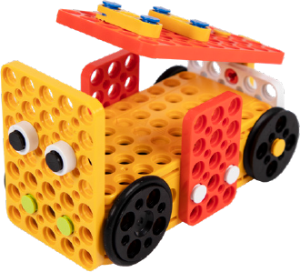
- Sản phẩm hoạt động: Sản phẩm robot của HS.

- Tổ chức thực hiện:
+ GV yêu cầu HS mở hộp thiết bị, lựa chọn các mảnh ghép và lắp ghép theo hướng dẫn.
+ HS tiến hành lắp ráp theo hướng dẫn trong sách.
4. Vận dụng (My own robot)
- Mục tiêu: Vận dụng các kiến thức đã học để sáng tạo thêm các sản phẩm khác..
- Nội dung: HS vận dụng các kiến thức, trí tưởng tượng và các mảnh ghép còn lại trong hộp để sáng tạo, lắp ráp thêm các vật trang trí cho robot.
- Sản phẩm hoạt động: Sản phẩm robot sáng tạo của HS.
- Tổ chức thực hiện:
+ GV hướng dẫn HS lắp ráp sáng tạo thêm các chi tiết khác cho robot
+ HS tiến hành lắp ráp, sáng tạo dựa trên gợi ý của GV và những mảnh ghép còn lại.
5. Sáng tạo (Let’s move)
- Mục tiêu:
+ Vận hành được robot đã lắp, tham gia các trò chơi với robot.
+ Tháo chốt, sắp xếp ngăn nắp các mảnh ghép vào trong hộp.
- Nội dung: HS vận hành robot vừa lắp, chơi với robot và tháo chốt dọn dẹp đồ dùng khi kết thúc tiết học..
- Tổ chức thực hiện:
+ GV tổ chức cho HS chơi với robot sau khi lắp xong.
+ GV yêu cầu HS tháo robot, sắp xếp ngăn nắp các mảnh ghép vào trong hộp, dọn dẹp bàn ghế quanh vị trí ngồi.

